EQUIPEMENT DE TROIS CENTRES DE FORMATION ET DE RENCONTRES

Lieu : Pacora, à l’est du Panama

Responsable : Comité local des villageois

Contact: Libardo Castaño A.,

Adresse: Pacora. Panamá D.C., Zona 17. República de Panamá.

Contact télépnonique: 507 64 79 13 67

Le Pays
Le Panama, officiellement la République du Panama[] (en espagnol : Panamá et Republique de Panamá), est un pays de 75 640 km² situé à l’extrémité sud de l’Amérique centrale, sur l’isthme de Panama. Il est limitrophe du Costa Rica et de la Colombie, dont il faisait autrefois partie. Le pays est peuplé de 3 460 462 habitants (juillet 2011).
Le canal du même nom, canal de Panama autrefois américain, est aujourd'hui une source majeure de financement pour l'État panaméen. Une des spécificités du pays au niveau politique est qu'il ait renoncé à avoir une armée puissante^{[4]} au profit de la protection de son environnement ; c'est aussi le pays dont la plus grande proportion est protégée par des parcs naturels nationaux.
Pacora est à l’est du pays

Description du projet :
Le Panama profite d’un développement économique certain grâce à l’amélioration de son canal (installation des grandes sociétés internationales).
Malheureusement toutes les classes sociales ne sont pas touchées et certaines n’en profitent pas du tout. Le coût de la vie reste élevé pour toute une partie de la population moins touché par le progrès économique.
La région du projet est à la fois rurale et urbaine, environ 50000 habitants à la recherche d’un avenir meilleur. C’est en effet la région du pays qui attire les plus le chercheurs d’emplois ou d’habitat venant des autres provinces. Des conseils locaux se mettent spontanément en place pour organiser la vie sociale et essayer de profiter des retombées du développement économique du canal. Une quinzaine des centres dispersés se sont regroupés en une communauté de développement.
Ces diverses communautés de Pacora se sont organisées pour construire des bâtiments destinés à leurs rencontres et formations, cette première étape est à leur porté mais elles demandent un soutien pour l’équipement de mobilier et de communication moderne. Un équipement actualisé est une nécessité dans leur monde en contact journalier avec le développement technique. Les vielles machines n’ont plus aucun avenir dans leur société, le poids du progrès est trop fort il faut du moderne pour toucher les générations d’aujourd’hui…

Justification du projet
Ces communautés n’ont pas attendu le GAM pour commencer des actions communautaires. Le soutien qu’elles demandent a toutes les chances d’être valorisé dans leurs activités prévues dès à présent.
La construction a été une première étape concrète qui a été à leur portée mais l’équipement moderne trop technique pour eux leur semble inaccessible d’où cet appel a un appui extérieur.

Devis du projet

Quantités | Description | Unité | Total
150 | Sièges individuels | 26.56 € | 3.984.00€
9 | Tables pliantes adaptées | 89.56€ | 806.04€
3 | Télévision plasma 32 p. | 479.95€ | 1.439.85€
Total |  |  | 6.229,89€
Taxes et imprevus |  |  | 436.09€
 | TOTAL |  | 6.665.98€

PACORA
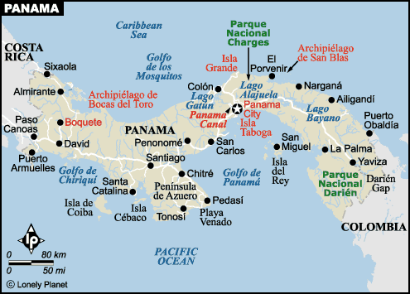

Siège social: Rue Sainte Gertrude, 17-1040 Etterbeek, Bruxelles, Belgique.

Tél-Fax: 32 (0)2307 55 95 Gsm : 0478 34 88 48
Compte: BE21 001-5369265-03 BNP PARIBA- FORTIS
BIC GEBEBEBB
Fortis Banque SA
Montagne du Parc 3 B-1000 Bruxelles

